Obec Borek
Borek 8, 507 71 Miletín

Závěrečný účet obce Borek za rok 2013

Obec borek zveřejňuje v souladu s ustanovením §17 zákona č. 250/2000 Sb., o rozpočtových pravidlech územních rozpočtů, v platném znění, závěrečný účet obce. Pro velký rozsah dokumentů jsou zveřejněny pouze vybrané údaje, plné znění je k nahlédnutí v kanceláři obecního úřadu. Jedná se o tyto dokumenty:
- Výkaz pro hodnocení plnění rozpočtu
- Rozvaha
- Výkaz zisku a ztráty
- Příloha
- Zpráva o výsledku přezkoumání hospodaření

- závěrečný účet za rok 2013

P Ř Í J M Y - dle tříd
 | Položka |  |  | Skutečnost | Rozpočet schválený | % | Rozpočet upravený | %
Třída | 1 | DAŇOVÉ PŘÍJMY |  | Skutečnost | schválený | % | upravený | %
 | 1111 | Daň z příjmů fyz.osob ze záv.činnosti a funkčních požitků |  | 254817.62 | 256000.00 | 99.54 | 256000.00 | 99.54
 | 1112 | Daň z příjmů fyz.osob ze sam.výděl.činnosti |  | 4068.89 | 7000.00 | 58.13 | 7000.00 | 58.13
 | 1113 | Daň z příjmů fyz.osob z kapitál.výnosů |  | 26447.24 | 28000.00 | 94.45 | 28000.00 | 94.45
 | 1121 | Daň z příjmů právnických osob |  | 228945.73 | 256000.00 | 89.43 | 256000.00 | 89.43
 | 1211 | Daň z přidané hodnoty |  | 553915.17 | 538000.00 | 102.96 | 542360.00 | 102.13
 | 1340 | Poplatek za provoz systému shromažďování,sběru,přepravy |  | 35500.00 | 37000.00 | 95.95 | 37000.00 | 95.95
 | 1341 | Poplatek ze psů |  | 720.00 | 600.00 | 120.00 | 600.00 | 120.00
 | 1342 | Poplatek za lázeňský nebo rekreační pobyt |  | 940.00 | 1000.00 | 94.00 | 1000.00 | 94.00
 | 1351 | Odvod z loterií a podobných her kromě z výher.hrac.přístro |  | 5424.17 | 4000.00 | 135.60 | 4000.00 | 135.60
 | 1511 | Daň z nemovitostí |  | 200762.05 | 178000.00 | 112.79 | 178000.00 | 112.79
Třída | 1 | DAŇOVÉ PŘÍJMY |  | 1311540.87 | 1305600.00 | 100.46 | 1309960.00 | 100.12
Třída | 2 | NEDAŇOVÉ PŘÍJMY |  | Skutečnost | schválený | % | upravený | %
 | 2111 | Příjmy z poskytování služeb a výrobků |  | 24730.00 | 41000.00 | 60.32 | 41000.00 | 60.32
 | 2112 | Příjmy z prodeje zboží (již nakoupeného za účelem prodeje |  | 1320.00 | 4000.00 | 33.00 | 4000.00 | 33.00
 | 2131 | Příjmy z pronájmu pozemků |  | 12466.00 | 0.00 | 0.00 | 12500.00 | 99.73
 | 2132 | Příjmy z pronájmu ostatních nemovitostí a jejich částí |  | 77912.00 | 73000.00 | 106.73 | 79500.00 | 98.00
 | 2141 | Příjmy z úroků (část) |  | 13368.69 | 20000.00 | 66.84 | 20000.00 | 66.84
 | 2142 | Příjmy z podílů na zisku a dividend |  | 14664.00 | 19000.00 | 77.18 | 206100.00 | 7.11
 | 2324 | Přijaté nekapitálové příspěvky a náhrady |  | 11494.25 | 6000.00 | 191.57 | 11500.00 | 99.95
Třída | 2 | NEDAŇOVÉ PŘÍJMY |  | 155954.94 | 163000.00 | 95.68 | 374600.00 | 41.63
Třída | 3 | KAPITÁLOVÉ PŘÍJMY |  | Skutečnost | schválený | % | upravený | %
 | 3111 | Příjmy z prodeje pozemků |  | 5720.00 | 0.00 | 0.00 | 5720.00 | 100.00
 | 3201 | Příjmy z prodeje akcií |  | 172380.00 | 0.00 | 0.00 | 172380.00 | 100.00
Třída | 3 | KAPITÁLOVÉ PŘÍJMY |  | 178100.00 | 0.00 | 0.00 | 178100.00 | 100.00
Třída | 4 | PŘIJATÉ TRANSFERY |  | Skutečnost | schválený | % | upravený | %
 | 4111 | Neinvest.přij.transfery z všeob.pokl.správy stát.rozpočtu |  | 37637.00 | 0.00 | 0.00 | 37637.00 | 100.00
 | 4112 | Neinv.přij.transfery ze st.rozp.v rámci souhrn.dotač.vzta |  | 54400.00 | 54400.00 | 100.00 | 54400.00 | 100.00
 | 4129 | Ostatní neinvest.přij.transfery od rozpočtů územní úrovně |  | 3686.00 | 0.00 | 0.00 | 3686.00 | 100.00
Třída | 4 | PŘIJATÉ TRANSFERY |  | 95723.00 | 54400.00 | 175.96 | 95723.00 | 100.00
 |  | PŘÍJMY CELKEM |  | 1741318.81 | 1523000.00 | 114.33 | 1958383.00 | 88.92

V Ý D A J E - dle tříd
 | Položka |  |  | Skutečnost | Rozpočet schválený | % | Rozpočet upravený | %
Třída | 5 | BĚŽNÉ VÝDAJE |  | Skutečnost | schválený | % | upravený | %
 | 5011 | Platy zaměstnanců v pracovním poměru |  | 42545.00 | 65000.00 | 65.45 | 65000.00 | 65.45
 | 5019 | Ostatní platy |  | 17219.00 | 0.00 | 0.00 | 17350.00 | 99.24
 | 5021 | Ostatní osobní výdaje |  | 19914.00 | 0.00 | 0.00 | 19970.00 | 99.72
 | 5023 | Odměny členů zastupitelstev obcí a krajů |  | 77378.00 | 75000.00 | 103.17 | 77400.00 | 99.97
 | 5032 | Povinné pojistné na veřejné zdravotní pojištění |  | 6965.00 | 10000.00 | 69.65 | 7000.00 | 99.50
 | 5039 | Ostatní povinné pojistné placené zaměstnavatelem |  | 6418.00 | 2000.00 | 320.90 | 7000.00 | 91.69
 | 5136 | Knihy, učební pomůcky a tisk |  | 1100.00 | 2000.00 | 55.00 | 2000.00 | 55.00
 | 5137 | Drobný hmotný dlouhodobý majetek |  | 53007.00 | 0.00 | 0.00 | 53045.00 | 99.93
 | 5139 | Nákup materiálu jinde nezařazený |  | 22010.00 | 53000.00 | 41.53 | 37380.00 | 58.88
 | 5151 | Studená voda |  | 832.00 | 1000.00 | 83.20 | 1000.00 | 83.20
 | 5154 | Elektrická energie |  | 58554.00 | 41000.00 | 142.81 | 60000.00 | 97.59
 | 5155 | Pevná paliva |  | 0.00 | 1000.00 | 0.00 | 1000.00 | 0.00
 | 5156 | Pohonné hmoty a maziva |  | 0.00 | 2000.00 | 0.00 | 0.00 | 0.00
 | 5161 | Služby pošt |  | 556.00 | 2000.00 | 27.80 | 2000.00 | 27.80
 | 5162 | Služby telekomunikací a radiokomunikací |  | 3495.16 | 5000.00 | 69.90 | 5000.00 | 69.90
 | 5163 | Služby peněžních ústavů |  | 9905.00 | 10000.00 | 99.05 | 10130.00 | 97.78
 | 5166 | Konzultační, poradenské a právní služby |  | 36300.00 | 0.00 | 0.00 | 36300.00 | 100.00
 | 5167 | Služby školení a vzdělávání |  | 2410.00 | 3000.00 | 80.33 | 3000.00 | 80.33
 | 5169 | Nákup ostatních služeb |  | 81918.40 | 135000.00 | 60.68 | 162800.00 | 50.32
 | 5171 | Opravy a udržování |  | 109960.00 | 320000.00 | 34.36 | 300000.00 | 36.65
 | 5172 | Programové vybavení |  | 26620.00 | 0.00 | 0.00 | 26620.00 | 100.00
 | 5173 | Cestovné (tuzemské i zahraniční) |  | 783.00 | 6000.00 | 13.05 | 2790.00 | 28.06
 | 5175 | Pohoštění |  | 13533.00 | 25000.00 | 54.13 | 24090.00 | 56.18
 | 5192 | Poskytnuté neinvestiční příspěvky a náhrady(část) |  | 0.00 | 1000.00 | 0.00 | 0.00 | 0.00
 | 5194 | Věcné dary |  | 3008.00 | 5000.00 | 60.16 | 5000.00 | 60.16
 | 5229 | Ost.neinvestiční transfery neziskovým a podob. organizací |  | 1980.00 | 0.00 | 0.00 | 2000.00 | 99.00
 | 5321 | Neinvestiční transfery obcím |  | 72164.00 | 27000.00 | 267.27 | 73000.00 | 98.85
 | 5329 | Ost.neinvest.transfery veřejným rozpočtům územní úrovně |  | 0.00 | 750.00 | 0.00 | 750.00 | 0.00
 | 5364 | Vratky veř.rozp.ústř.úr.transferů posk.v min.rozp.obdobíc |  | 9417.00 | 0.00 | 0.00 | 9420.00 | 99.97
 | 5492 | Dary obyvatelstvu |  | 50000.00 | 0.00 | 0.00 | 50000.00 | 100.00
 | 5901 | Nespecifikované rezervy |  | 0.00 | 0.00 | 0.00 | 30000.00 | 0.00
Třída | 5 | BĚŽNÉ VÝDAJE |  | 727991.56 | 791750.00 | 91.95 | 1091045.00 | 66.72
Třída | 6 | KAPITÁLOVÉ VÝDAJE |  | Skutečnost | schválený | % | upravený | %
 | 6121 | Budovy, haly a stavby |  | 3499166.30 | 3200000.00 | 109.35 | 3491571.00 | 100.22
Třída | 6 | KAPITÁLOVÉ VÝDAJE |  | 3499166.30 | 3200000.00 | 109.35 | 3491571.00 | 100.22
 |  | VÝDAJE CELKEM |  | 4227157.86 | 3991750.00 | 105.90 | 4582616.00 | 92.24

FINANCOVÁNÍ
Název položky | Položka |  | Skutečnost | Rozpočet schválený | % | Rozpočet upravený
Krátkodobé financování z tuzemska |  | 1111 | 0.00 | 0.00 | 0.00 | 0.00
Změna stavu krátkodobých prostředků na bank.účtech (+/-) |  | 8115 | 2485839.05 | 2468750.00 | 100.69 | 2624233.00
CELKEM FINANCOVÁNÍ |  | 8000 | 2485839.05 | 2468750.00 | 100.69 | 2624233.00

2. Porovnání příjmů a výdajů

2011 2012 2013

P Ř Í J M Y 1.332.621,90 1.930.301,28 1.741.318,81

V Ý D A J E 627.874,10 697.402,36 4.227.157,86

3. Hospodářská činnost obce
Obec Borek neprovozuje žádnou hospodářskou činnost

4. Tvorba a použití fondů
Obec Borek netvoří žádné fondy.

5. stavy aktiv a pasiv k 31. 12. 2013

A K T I V A - 1 - - 2 - - 3 - Syntetický B ě ž n é o b d o b í
Číslo a název položky účet Brutto Korekce Netto

A K T I V A C E L K E M 17073036.72 3248658.85 13824377.87

A. Stálá aktiva 114912998.01 3240178,85 11672819,16

I. Dlouhodobý nehmotný majetek 229757,40 222293,55 7463,85

5. Drobný dlouhodobý nehmotný majetek 018 80480,40 80480,40 0.00
6. Ostatní dlouhodobý nehmotný majetek 019 149277.00 141813.15 7463.85

II. Dlouhodobý hmotný majetek 14683240,61 3017885,30 8616053,89
1. Pozemky 031 4552437,82 0.00 4552437,82
2. Kulturní předměty 032 4,00 4,00
3. Stavby 021 9694596,89 2635644,00 7058952,89
4. Samostatné movité věci a soubory movitých věcí 022 85769.30 31808,70 53960,60
6. Drobný dlouhodobý hmotný majetek 028 350432,60 350432,60 0.00

III. Dlouhodobý finanční majetek 26000.00 0.00 26000.00
6. Ostatní dlouhodobý finanční majetek 069 26000.00 0.00 26000.00

Syntetický B ě ž n é o b d o b í
Číslo a název položky účet Brutto Korekce Netto

B. Oběžná aktiva 2160038,71 8480,00 2151558,71

II. Krátkodobé pohledávky 33256,00 8480.00 24776,00
1. Odběratelé 311 716.00 0.00 716.00
4. Krátkodobé poskytnuté zálohy 314 20550.00 0.00 20550.00
5. Jiné pohledávky z hlavní činnosti 315 11990.00 8480.00 3510.00

III. Krátkodobý finanční majetek 2126782,71 0.00 2126782,71
1. Majetkové cenné papíry k obchodování 251 521365,16 0.00 521365,16
11. Základní běžný účet územních samosprávných celků 231 1605417,55 0.00 1605417,55

P A S I V A - 1 - - 2 -
Syntetický B ě ž n é o b d o b í
Číslo a název položky účet

P A S I V A C E L K E M 13824377,87

C. Vlastní kapitál 13765155,75

I. Jmění účetní jednotky a upravující položky 10847295,77
1. Jmění účetní jednotky 401 13057447,34
3. Transfery na pořízení dlouhodobého majetku 403 822893,23
4. Kurzové rozdíly 405 0.00
5. Oceňovací rozdíly při prvotním použití metody 406 -3033044.80

III. Výsledek hospodaření 2917859,98 1. Výsledek hospodaření běžného účetního období 493 829415,73

3. Výsledek hospodaření minulých účetních období 432 2088444,25

D. Cizí zdroje 59222,12

III. Krátkodobé závazky 59222,12

5. Dodavatelé 321 6952,12
13. Zaměstnanci 331 18438.00
15. Zúčtování s institucemi soc.zabezpečení a zdrav.pojištění 336 879.00
17. Jiné přímé daně 342 3403.00

30. Krátkodobé přijaté zálohy na transfery 374 11857.00

33. Dohadné účty pasívní 389 17693.00

6. vyúčtování finančních vztahů ke státnímu rozpočtu a ostatním veřeným rozpočtům

Vyučtování finančních vztahů ke státnímu rozpočtu

Uz Pol Poskytovatel Název Poskytnuto Použito Vratka v Vratka při
k 31.12. k 31.12. průběhu roku fin.vypořádání

Neinvestiční transfery

98008 4111 VPS ČR Účelové dotace na vý 23.500,00 14.137,00 9.363,00 0,00

98071 4111 VPS ČR Účel.dotace na výdaj 23.500,00 11.643,00 0,00 11.857,00

C e l k e m : 47.000,00 25.780,00 9.363,00 11.857,00

Vyučtování finančních vztahů k ostatním rozpočtům veřejné úrovně

Pol znak Popis Poskytnuto Použito Vratka v Vratka při
k 31.12. k 31.12. průběhu roku fin.vypořádání

Neinvestiční transfery

4112 00000 /dot. KH kraj/ 54 400,00 54 400,00 0,00 0,00

C e l k e m : 54 400,00 54 400,00 0,00 0,00

C E L K E M : 101 400,00 80 180,00 9 363,00 11 857,00

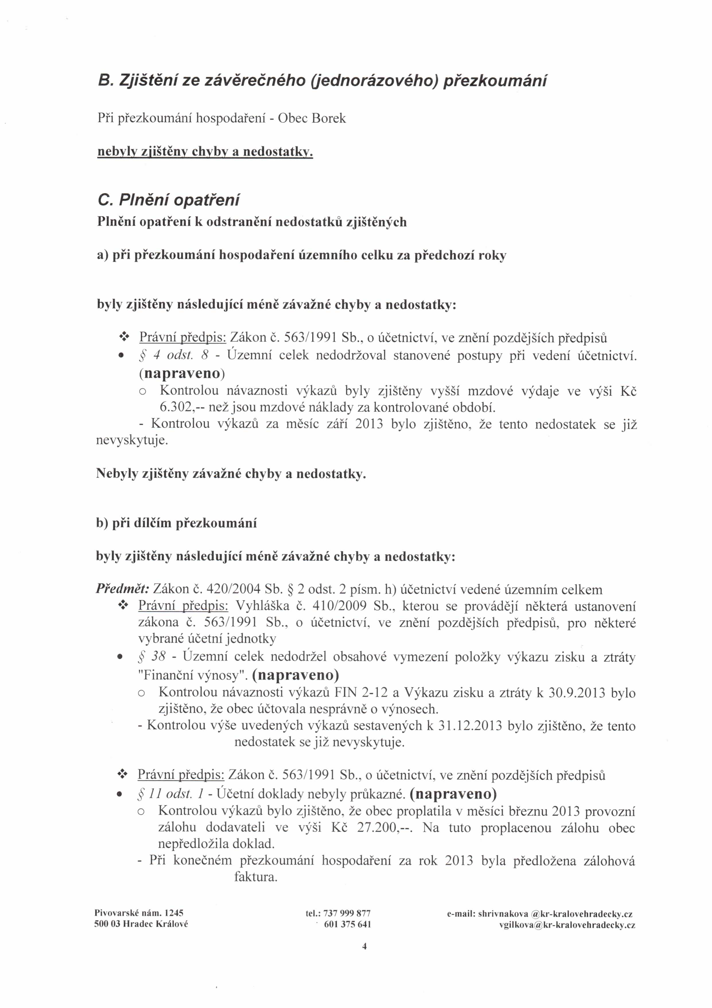

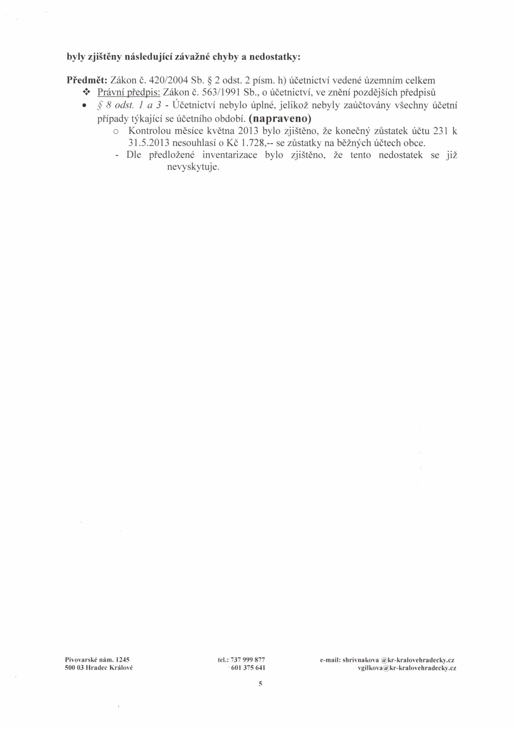

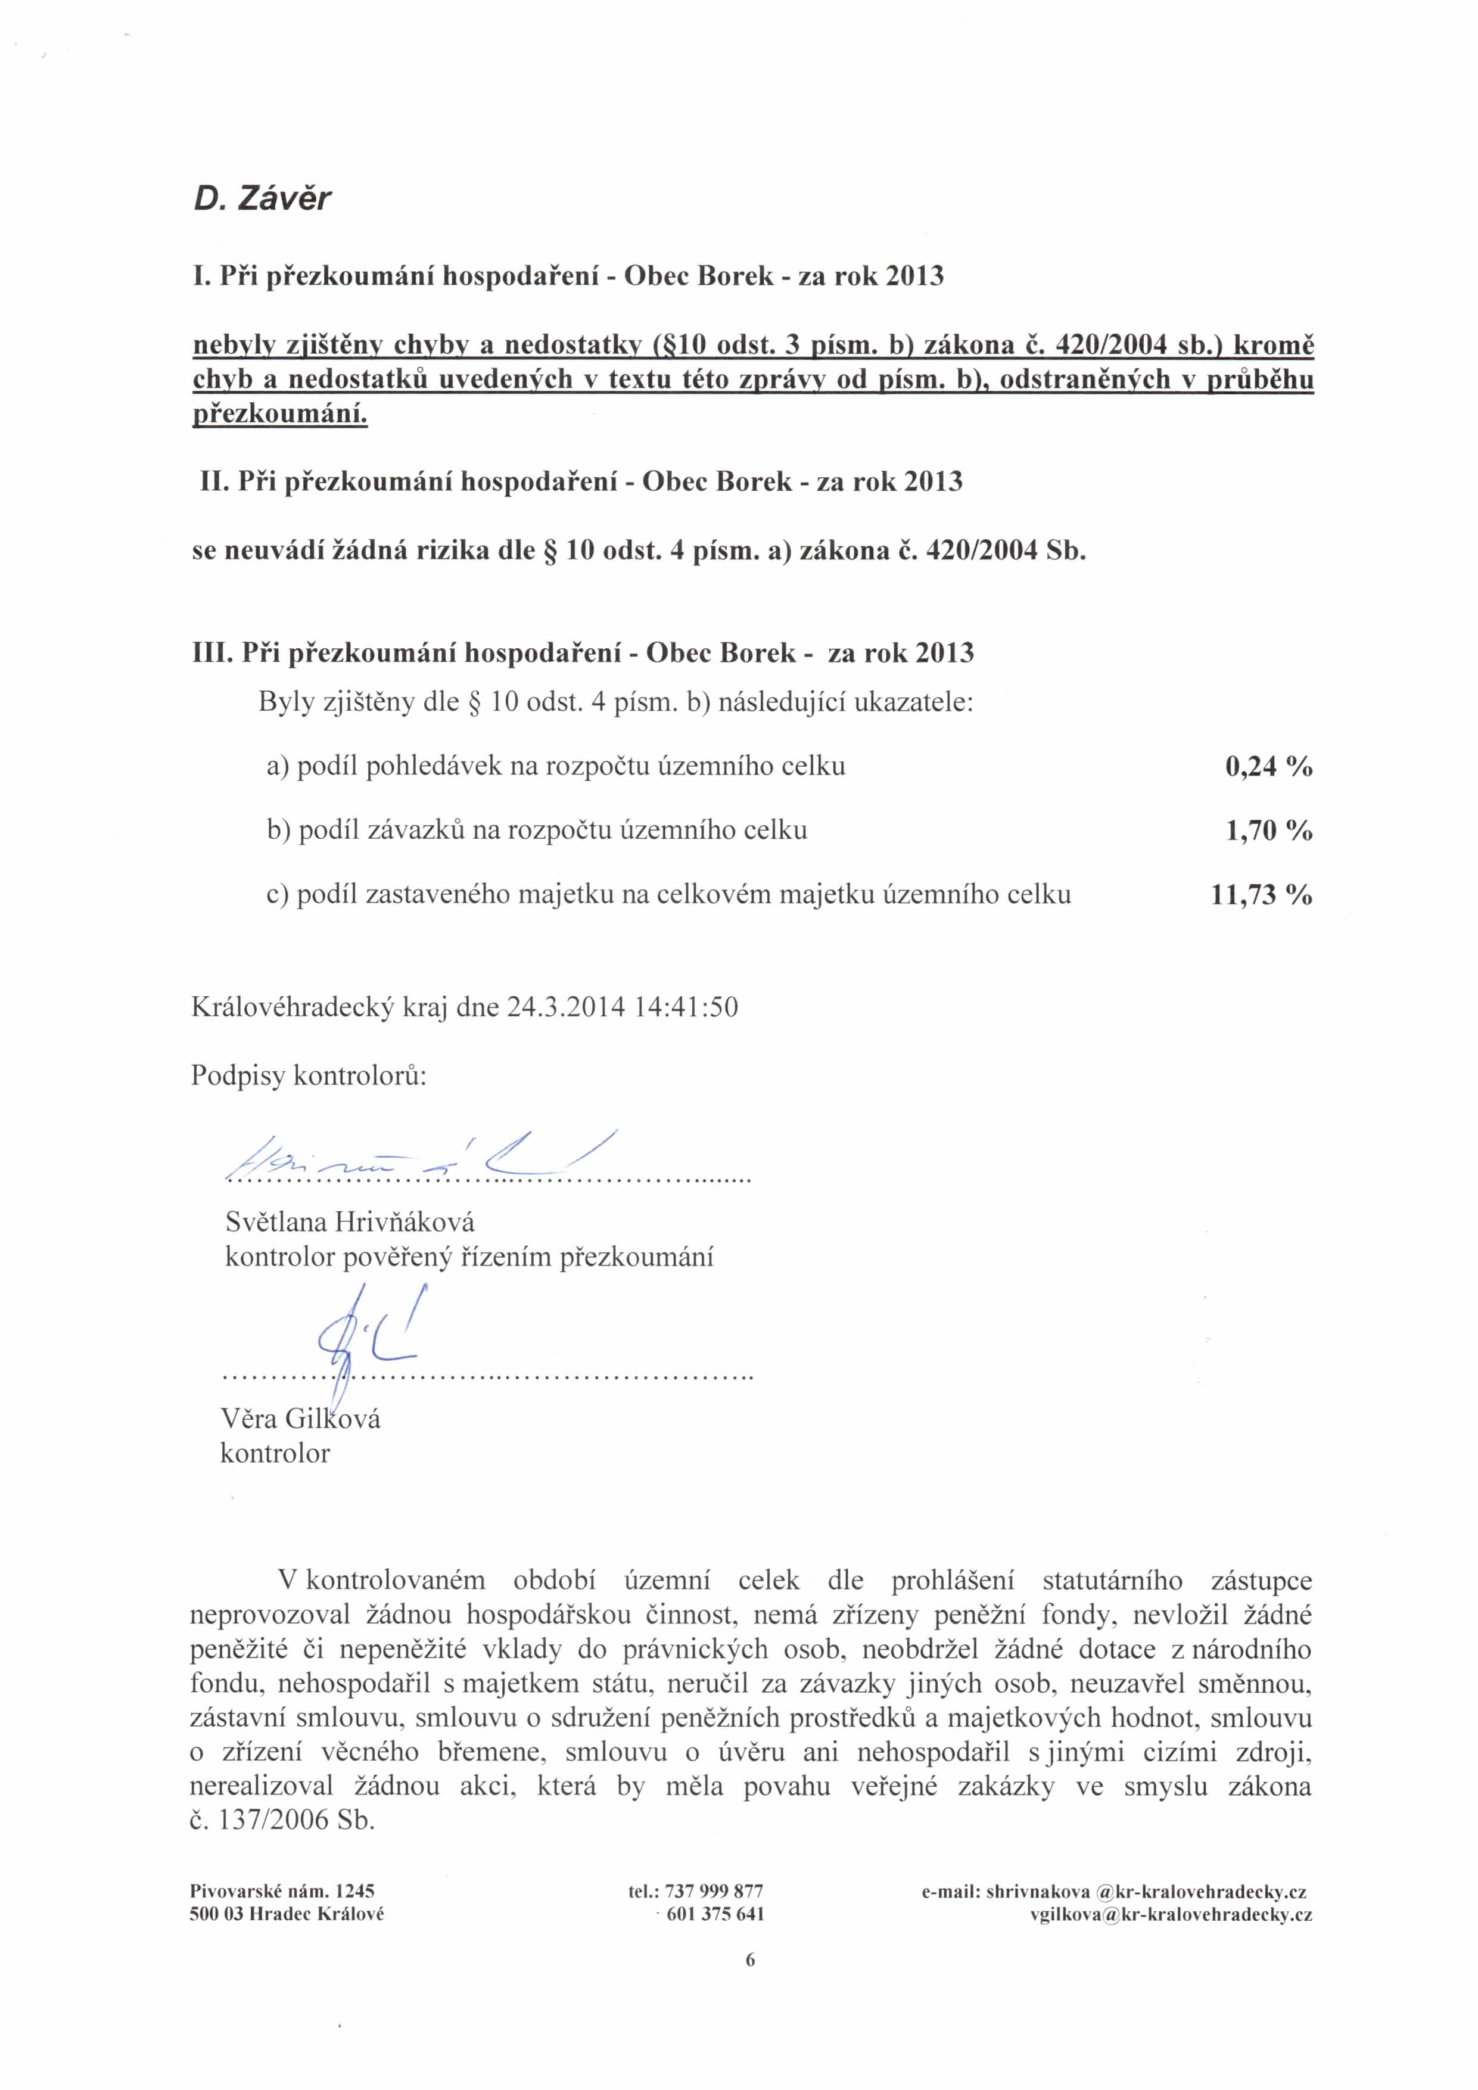
Vyvěšeno: 5. 5. 2014 Sejmuto:

